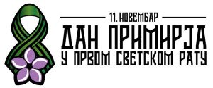

ОБАВЕШТЕЊЕ
ЗА ЗАПОСЛЕНЕ И СТУДЕНТЕ

Поводом државног празника „ Дан примирја у Првом светском рату“, Школа неће радити 11. новембра 2019. године.

Дан примирја у Првом светском рату је државни празник у Републици Србији којим се обележава сећање на 11. новембар 1918. године када су у железничком вагону у Компијену, силе Антанте потписале примирје са Немачком и тиме окончале Први светски рат.

Школа почиње са радом 12. новембра 2019. године.

В.Д. председника Академије

____________________________
Проф. др Миомир Милинковић

